Область принятия и отклонения гипотезы
Решение об отклонении или принятии гипотезы 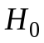 выносится с помощью правила или процедуры, которая делит диапазон возможных значений исходов в выборке на два множества. Первое из них – это множество принятия гипотезы (область принятия). Второе множество называется множеством отклонения нулевой гипотезы (областью отклонения) или критическим множеством (множеством принятия альтернативой гипотезы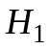). Множество отклонения является дополнительным к множеству принятия нулевой гипотезы. Обозначим 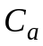 и 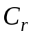– соответственно множества принятия и отклонения гипотезы. Тогда = 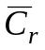, ∩= .
Стандартная процедура проверки нулевой гипотезы состоит в том, что мы наблюдаем реализацию х некоторой случайной величины X и смотрим, какому множеству принадлежит значение х: множеству принятия нулевой гипотезы или критическому множеству. В первом случае принимается , во втором случае −. Эта процедура выполняется с помощью статистического критерия, который позволяет сделать выбор между нулевой и альтернативной гипотезами.
Множество принятия нулевой гипотезы и критическое множество) выбираются на основании следующих принципов.
Зададим малую вероятность α совершить ошибку первого рода, т.е. отвергнуть, когда она верна. Численное значение α называется уровнем значимости критерия. Обычно значение α выбирают из интервала 0 < α ≤ 0,1. Особенно распространенной является величина уровня значимости 0,05. Зададим также малую вероятность β совершить ошибку второго рода, т.е. принять , когда она неверна. Вероятность дополнительного события, т.е. правильного отклонения нулевой гипотезы, называется мощностью критерия.
Критическое множество строится на основании принципа отношения правдоподобия, его граница определяется, исходя из распределения статистики критерия.
Виды альтернативных гипотез. С понятием области принятия или отклонения гипотезы тесно связаны виды альтернативных гипотез (альтернатив). В статистической проверке гипотез рассматриваются три вида альтернатив: двусторонняя, правосторонняя, левосторонняя альтернативные гипотезы.
Утверждение, представляющее собой двустороннюю альтернативу, записывается математически с использованием отношения ≠ («не равно»). В этом случае вся область возможных значений статистики критерия разделяется на три части: 1 – область неправдоподобно малых значений, соответствующих Н₁, 2 – область значений, соответствующих справедливости Н₀, 3 – неправдоподобно больших значений, соответствующих Н₁. В этом случае критическая область находится по обе стороны от области принятия (рис.1).
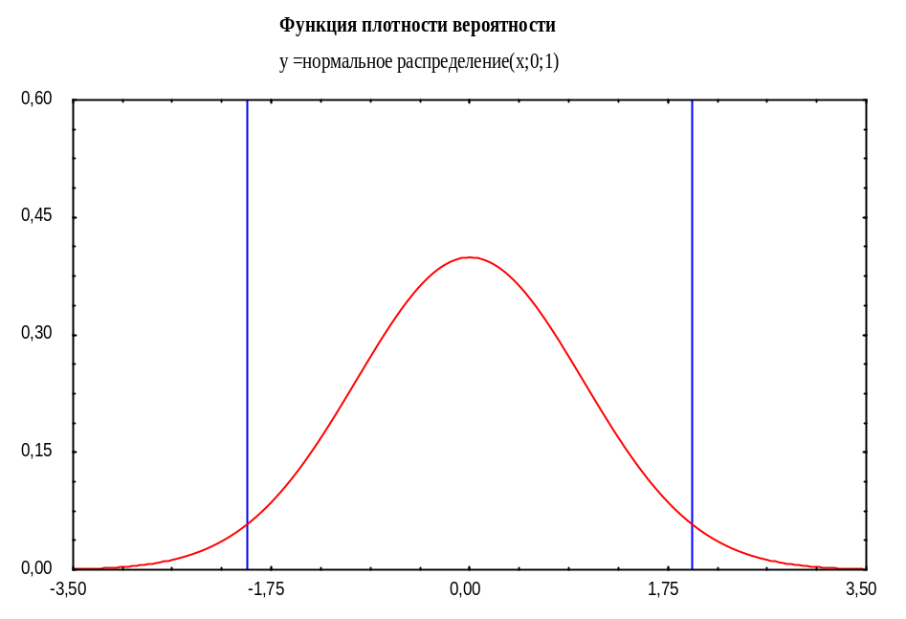
← Отклонить H₀ | ← Принять H₀ → | Отклонить H₀ →
Δ(α/2) Δ(1– α/2)
Рис.1. Область принятия нулевой гипотезы Н₀ при двусторонней альтернативе (α – уровень значимости)

Утверждение, представляющее собой правостороннюю альтернативу, записывается математически с использованием отношения > («больше»). В этом случае вся область возможных значений статистики критерия разделяется на две части: 1 – область значений, соответствующих справедливости Н₀, 2 – область значений, соответствующих Н₁. В этом случае критическая область находится справа от области принятия (рис. 2).

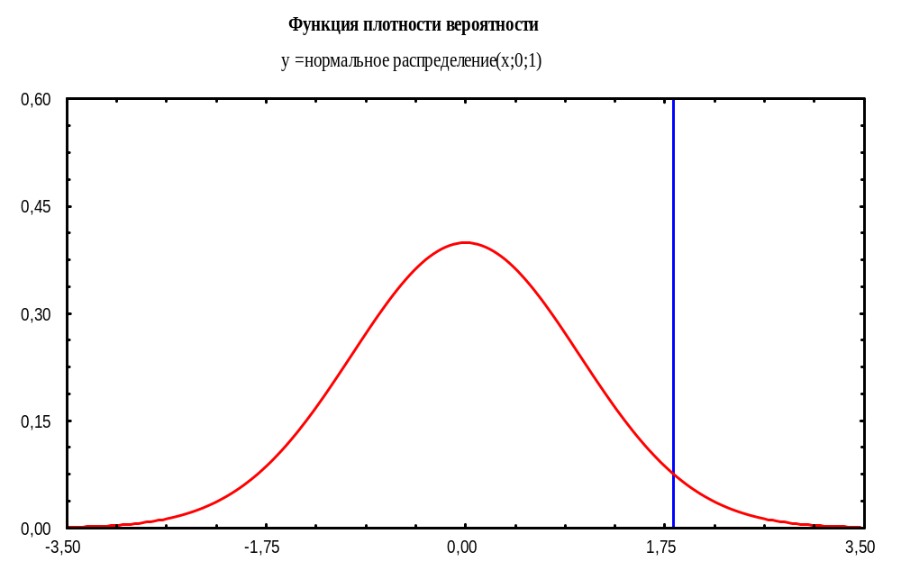
← Принять H₀ → | Отклонить H₀→
Δ(1– α)
Рис.2. Область принятия нулевой гипотезы Н₀ при правосторонней альтернативе (α – уровень значимости)

Утверждение, представляющее собой левостороннюю альтернативу, записывается математически с использованием отношения < («меньше»). В этом случае вся область возможных значений статистики критерия разделяется на две части: 1 – область значений, соответствующих Н₁, 2 –область значений, соответствующих справедливости Н₀. В этом случае критическая область находится слева от области принятия (рис. 3).
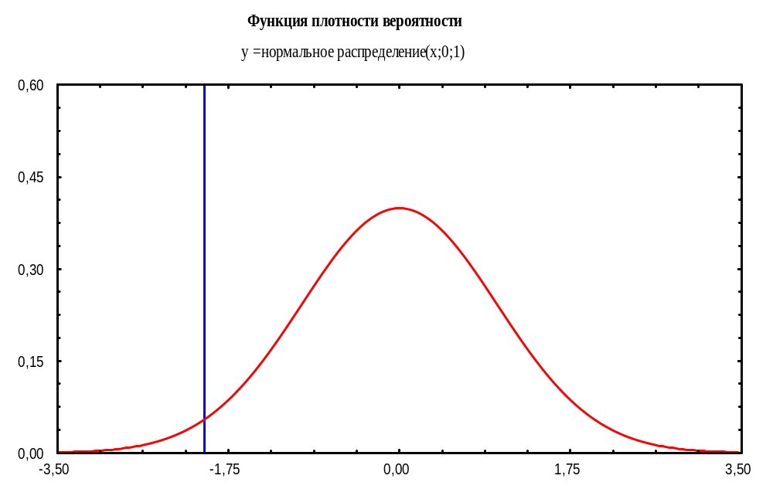
←Отклонить H₀ | ←Принять H₀→
Δ(α)
Рис.3. Область принятия нулевой гипотезы Н₀ при левосторонней альтернативе (α – уровень значимости)

Решающее правило при проверке гипотез
Статистика критерия. Статистика критерия 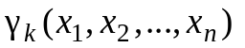есть некоторая функция от результатов наблюдений, значение которой вычисляется по известной формуле. Эта критическая статистика 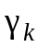сама является случайной величиной и в предположении справедливости нулевой гипотезы Н₀ подчинена некоторому хорошо изученному закону распределения.
Существуют два возможных вывода (вида действий) при проверке гипотезы: либо мы отклоняем нулевую гипотезу ("отклонить Н₀"), либо мы отказываемся отклонить нулевую гипотезу ("отказ отклонить Н₀").
В общем виде решающее правило формулируется следующим образом:

Если значение статистики критерия, вычисленное по выборке, попадает в область отклонения гипотезы, то следует действовать в соответствии с Н₁ (принять Н₁). В противном случае следует принять Н₀

Запишем решающее правило принятия или отклонения нулевой гипотезы, основанное на критическом значении статистики критерия 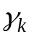:

принимается гипотеза 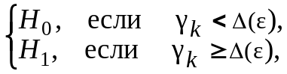

где Δ(ε) – порог теста размера ε (критическое значение статистики критерия).
Порог теста Δ(ε) является границей области принятия/отклонения гипотезы и определяется
- для двусторонней альтернативы как квантили уровня ε₁ = 1 – α/2 и ε₂ = α/2 распределения статистики критерия (α – уровень значимости),
- для левосторонней альтернативы как квантиль уровня ε = α распределения статистики критерия,
- для правосторонней альтернативы как квантиль уровня ε = 1 – α распределения статистики критерия.

